Міністерство освіти і науки України

Київський національний університет імені Тараса Шевченка

Кафедра обчислювальної математики факультету кібернетики

Лабораторна робота №2

«Побудова інформаційної множини і фільтра»

Виконали: студент 2-го курсу магістратури

Тимчишин Роман

**Постановка задачі**

Побудувати інформаційну множину у формі еліпсоїда. Побудувати оцінку стану.

Математична модель.

Математична модель коливання двох мас $M_{1}$, $M_{2}$, які взаємодіють через сили тертя $B$, $B_{1}$, $B_{2}$, поєднані між собою пружинами з відповідними жорсткостями $K$, $K_{1}$, $K_{2}$.

$M_{1}\frac{d^{2}y_{1}(t)}{dt^{2}}+\left(B+ B_{1}\right)\frac{dy_{1}\left(t\right)}{dt}+\left(K+ K_{1}\right)y_{1}\left(t\right)-B\frac{dy_{2}\left(t\right)}{dt}-Ky_{2}\left(t\right)=f_{1}\left(t\right)$, (1)

$M_{2}\frac{d^{2}y_{2}(t)}{dt^{2}}+\left(B+ B_{2}\right)\frac{dy_{2}\left(t\right)}{dt}+\left(K+ K_{2}\right)y_{2}\left(t\right)-B\frac{dy_{1}\left(t\right)}{dt}-Ky_{1}\left(t\right)=-f_{2}\left(t\right)$, (2)

$f_{1}\left(t\right)$, $f_{2}\left(t\right)$– зовнішні сили.

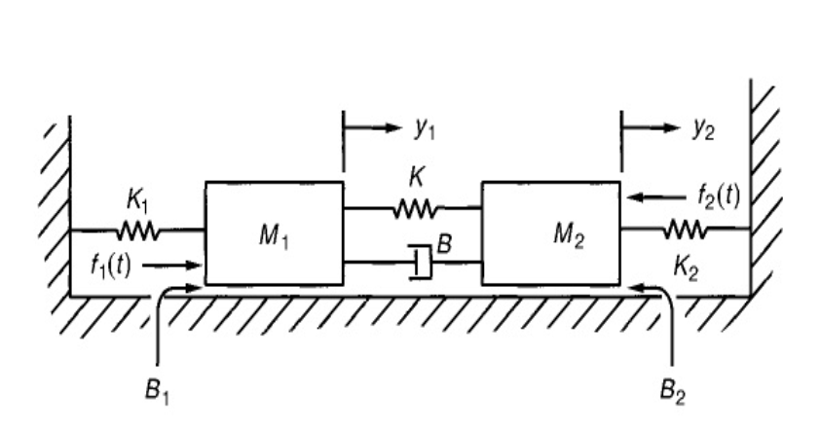

Рис. 1. Математична модель коливання двох тіл з урахуванням тертя

Початкова множина задається у формі еліпсоїда. Обмеження на керування є еліпсоїдом. Інші вхідні параметри моделей – довільні. Результат вивести чисельно і графічно.

**Методи і алгоритми**

Нехай задана система

$\frac{dx\left(t\right)}{dt}=A\left(t\right)x\left(t\right)+C\left(t\right)v\left(t\right)$ (1)

$y\left(t\right)=G\left(t\right)x\left(t\right)+w(t)$ (2)

де $A\left(t\right)$, $C(t)$, $G(t)$ є матрицями з неперервними компонентами розмірностей $n×n$, $n×k$, $m×n$ відповідно. Початковий стан $x_{0}$, $v(∙)$, $w(∙)$, задовольняють обмеженням вигляду

$\int_{t_{0}}^{τ}{\left\{\left\langle M\left(t\right)\left(v\left(t\right)- v_{0}\left(t\right)\right)\right.,\left.\left(v\left(t\right)- v_{0}\left(t\right)\right)\right\rangle +\right.\left.\left\langle N(t)(w\left(t\right)- w_{0}\left(t\right))\right.,\left.(w\left(t\right)- w_{0}\left(t\right))\right\rangle \right\}dt+ \left\langle P_{0}(x_{0}-a)\right.,\left.(x_{0}-a)\right\rangle }≤μ^{2}$ (3)

Тут $μ>0$, $M(t)$, $P_{0}$ є додатньовизначеними симетричними матрицями розмірностей $k×k$, $n×n$ відповідно, $N(t)$ є невід’ємновизначеною симетричною матрицею розмірності $m×m$. Матриці $N(t)$, $M(t)$ є неперервними за $t∈\left[t_{0}, T\right]$. Точка $a∈R^{n}$ є заданою. Функції $v_{0}(∙)$, $w_{0}(∙)$ є заданими інтегрованими з квадратом на $\left[t_{0}, τ\right]$ функціями, $v_{0}(∙)∈R^{k}$, $v_{0}(∙)∈R^{m}$, $t∈\left[t_{0}, τ\right]$. Шуми $v(∙)$, $w(∙)$ належать класу інтегровних з квадратом на $\left[t_{0}, τ\right]$ функцій.

$y=y_{*}\left(t\right)$– відомий вектор спостережень на відрізку $\left[t_{0}, τ\right]$.

Позначимо $X(∙)$ множину розв’язків $x\left(∙\right)=x(∙, v, x_{0},t_{0})$ системи (1) таких, що задовольняють співвідношення (2) при заданому $y\left(t\right)$ і деякому $w\left(t\right), t∈\left[t_{0}, τ\right]$, , при чому виконуються обмеження (3). Тобто, якщо $x\left(∙\right)=x(∙, v, x_{0},t_{0})∈X(∙)$, то знайдеться вимірний шум $w=w(t)$ такий, що $y\left(t\right)=G\left(t\right)x\left(t\right)+w(t)$ причому виконується нерівність (3).

Тоді множина

$$X\left(τ\right)=\left\{z∈R^{n}:z=x\left(τ\right), x\left(∙\right)∈X(∙)\right\}$$

називається *інформаційною множиною* в момент $t=τ$, що узгоджена з вимірами $y=y_{*}\left(t\right)$, $t∈\left[t_{0}, τ\right]$ при обмеженнях (3).

Інформаційна область $X\left(τ\right)$ системи (1), (2) в момент $t=τ$ складається з усіх станів системи (1) в момент $t=τ$, що узгоджуються з заданими вимірами $y=y_{*}\left(∙\right)$ в силу (2), при цьому справджується обмеження (3) на початковий стан $x_{0}$ та шуми $v(∙)$, $w(∙)$.

Підхід до розв’язання полягає у тому, що оцінка $\hat{x}\left(τ\right)$ стану системи (1), (2) вибирається як чебишевський центр інформаційної області $X\left(τ\right)$, тобто, як центр найменшої кулі, що містить $X\left(τ\right)$. якщо область $X\left(τ\right)$ опукла, то $\hat{x}\left(τ\right)∈X\left(τ\right)$.

*Чебишевський центр* обмеженої множини $M$ нормованого простору $X$– точка $y^{*}$ така, що

$$\sup_{x∈M}\left\|x- y^{*}\right\|=\inf_{y∈X}\sup_{x∈M}\left\|x-y\right\|$$

Відповідно чебишевським центром еліпсоїда, як і кулі, є його центр.

*Лінійний фільтр* – динамічна система, що застосовує деякий лінійний оператор до вхідного сигналу для виділення або подавлення визначених частот сигналу і інших функцій (шумів) по обробці вхідного сигналу.

Якщо зі співвідношення (2) виразити $w(t)=y\left(t\right)-G\left(t\right)x\left(t\right)$ і підставити в (3), то отримаємо:

$\int_{t_{0}}^{τ}{\left\{\left\langle M\left(t\right)\left(v\left(t\right)- v_{0}\left(t\right)\right)\right.,\left.\left(v\left(t\right)- v_{0}\left(t\right)\right)\right\rangle +\right.\left.\left\langle N(t)(y\left(t\right)- w_{0}\left(t\right)-G\left(t\right)x\left(t\right))\right.,\left.(y\left(t\right)- w_{0}\left(t\right)-G\left(t\right)x\left(t\right))\right\rangle \right\}dt+ \left\langle P_{0}(x_{0}-a)\right.,\left.(x_{0}-a)\right\rangle }≤μ^{2}$ (4)

Тоді за означенням, інформаційна область системи (1), (2) при обмеженнях (3) співпадає з множиною досяжності системи (1) при обмеженнях (4), де функція $v(∙)$ розглядається як керування ситемою (1). Тоді за теоремою про зв’язок між функцією Белмана і множиною досяжності інформаційна область $X\left(τ\right)$ може бути записана як множина рівня функції Белмана $B(z, τ)$ задачі оптимального керування системою (4) з критерієм якості

$I\left(v, x\right)=\int_{t_{0}}^{τ}{\left\{\left\langle M\left(t\right)\left(v\left(t\right)- v_{0}\left(t\right)\right)\right.,\left.\left(v\left(t\right)- v_{0}\left(t\right)\right)\right\rangle +\right.\left.\left\langle N(t)(y\left(t\right)- w_{0}\left(t\right)-G\left(t\right)x\left(t\right))\right.,\left.(y\left(t\right)- w_{0}\left(t\right)-G\left(t\right)x\left(t\right))\right\rangle \right\}dt+ \left\langle P_{0}(x_{0}-a)\right.,\left.(x_{0}-a)\right\rangle }→inf$*,*

де $t∈\left[t_{0}, T\right]$, $τ∈\left[t_{0}, T\right]$. Тобто має місце рівність

$$X\left(τ\right)=\left\{z∈R^{n}:B\left(z, τ\right)≤μ^{2}\right\}$$

Така функція Белмана $B\left(z, τ\right)$ називається інформаційним станом системи (1), (2) при обмеженнях (3) і при заданих спостереженнях $y=y_{*}\left(t\right)$, $t∈\left[t_{0}, τ\right]$.

Має місце наступна теорема.

**Теорема.** Оцінка стану $\hat{x}\left(τ\right)$ системи (1), (2) при обмеженнях (3) при заданих спостереженнях $y(t)=y_{*}\left(t\right)$, $t∈\left[t_{0}, τ\right]$ задовольняє системі

$\frac{d\hat{x}\left(s\right)}{ds}=A\left(s\right)\hat{x}\left(s\right)+R\left(s\right)G^{*}\left(s\right)N\left(s\right)\left(y\left(s\right)- w_{0}\left(s\right)-G\left(s\right)\hat{x}\left(s\right)\right)+C(s)v_{0}(s)$, $\hat{x}\left(t_{0}\right)=a$ (5)

Інформаційний стан системи виражається співвідношенням

$B\left(z, τ\right)=\left\langle P(τ)(z-\hat{x}(τ))\right.,\left.(z-\hat{x}(τ)\right\rangle +k(τ)$ (6)

а інформаційна область записується у формі еліпсоїда

$X\left(τ\right)=\left\{z∈R^{n}:\left\langle P\left(τ\right)\left(z-\hat{x}\left(τ\right)\right)\right.,\left.(z-\hat{x}(τ)\right\rangle ≤μ^{2}-k(τ)\right\}=ε\left(\hat{x}\left(τ\right),r^{2}\left(τ\right)R\left(τ\right)\right)$ (7)

Тут $r\left(τ\right)=\sqrt{μ^{2}-k(τ)}$

$$\frac{dP\left(s\right)}{ds}+P\left(s\right)A\left(s\right)+A^{*}\left(s\right)P\left(s\right)+P\left(s\right)C\left(S\right)M^{-1}\left(s\right)C^{*}\left(s\right)P\left(s\right)= G^{*}\left(s\right)N\left(s\right)G(s)$$

$P(t_{0})= P_{0}$ (8)

$$\frac{dR\left(s\right)}{ds}=A\left(s\right)R\left(s\right)+R\left(s\right)A^{*}\left(s\right)+C\left(S\right)M^{-1}\left(s\right)C^{*}\left(s\right)-R(s)G^{*}\left(s\right)N\left(s\right)G(s)R(s)$$

$R{(t}_{0})= P_{0}^{-1}$, $s∈\left[t_{0}, τ\right]$ (9)

$\frac{dk\left(s\right)}{ds}=\left\langle N(s)(y\left(s\right)- w_{0}\left(s\right)-G\left(s\right)\hat{x}\left(s\right))\right.,\left.(y\left(s\right)- w_{0}\left(s\right)-G\left(s\right)\hat{x}\left(s\right))\right\rangle$,

$k\left(t_{0}\right)=0$, $s∈\left[t_{0}, τ\right]$ (10)

Система (5), (8) описує динаміку оцінки стану і є фільтром.

Вектор

$$e\left(τ\right)=x\left(τ\right)-\hat{x}\left(τ\right)$$

називається *помилкою оцінювання.* Помилка оцінювання належить множині

$$Ω\left(τ\right)=X\left(τ\right)-\hat{x}(τ)$$

Множина $Ω\left(τ\right)$ називається множиною помилки оцінювання. Для задачі лінійної фільтрації

$$Ω\left(τ\right)=\left\{z∈R^{n}:\left\langle P\left(τ\right)z\right.,\left.z\right\rangle ≤μ^{2}-k(τ)\right\}=ε\left(0,r^{2}\left(τ\right)R\left(τ\right)\right)$$

Чим ширшою у сенсі включення є множина $Ω\left(τ\right)$, тим гіршим є випадок вимірювання. І навпаки, чим меншою є множина $Ω\left(τ\right)$, тим краще. Оскільки з (9) випливає, що $k\left(t_{0}\right)=0$, $\frac{dk\left(s\right)}{ds}≥0$, $s∈\left[t_{0}, τ\right]$, то $k\left(τ\right)≥0$. Це означає, що чим меншим є $k\left(τ\right)$, тим більшою є множина $Ω\left(τ\right)$. Норма похибки

$$\left\|e\left(τ\right)\right\|=\left\|x\left(τ\right)-\hat{x}\left(τ\right)\right\|=r(τ)\sqrt{λ_{*}(R\left(τ\right))}$$

$r\left(τ\right)=\sqrt{μ^{2}-k(τ)}$, $λ_{*}\left(R\left(τ\right)\right)$– максимальне власне число матриці $R\left(τ\right)$.

Величина

$$Δ=\left\|Ω\left(τ\right)\right\|=\sqrt{λ_{*}(R\left(τ\right))}\sqrt{μ^{2}-k(τ)}$$

дає похибку оцінювання.

Найкращим випадком вимірів є $Ω\left(τ\right)=∅$, $X\left(τ\right)=\hat{x}(τ)$, найгіршим випадком реалізації невідомих шумів і початкової точки є

$$Ω\left(τ\right)=\left\{z∈R^{n}:\left\langle P\left(τ\right)z\right.,\left.z\right\rangle ≤μ^{2}\right\}$$

що відповідає $k\left(τ\right)=0$. Це відповідає такій реалізації початкової умови і шумів:

$x_{0}=a$, $v\left(t\right)=v_{0}(t)$, $w\left(t\right)=w_{0}(t)$, $t∈\left[t_{0}, τ\right]$. Цей факт перевіряється безпосередньою підстановкою в рівняння (5) – (10)

**Розв’язання**

Система рівнянь має вигляд

$$M_{1}\frac{d^{2}y_{1}(t)}{dt^{2}}+\left(B+ B_{1}\right)\frac{dy_{1}\left(t\right)}{dt}+\left(K+ K_{1}\right)y_{1}\left(t\right)-B\frac{dy_{2}\left(t\right)}{dt}-Ky_{2}\left(t\right)=f_{1}\left(t\right)$$

$$M_{2}\frac{d^{2}y_{2}(t)}{dt^{2}}+\left(B+ B_{2}\right)\frac{dy_{2}\left(t\right)}{dt}+\left(K+ K_{2}\right)y_{2}\left(t\right)-B\frac{dy_{1}\left(t\right)}{dt}-Ky_{1}\left(t\right)=-f_{2}\left(t\right)$$

Потрібно звести її до вигляду (1).

Позначимо

$$x_{1}=y_{1}$$

$$x_{2}=y_{1}^{'}=x_{1}^{'}$$

$$x_{3}=y_{2}$$

$$x_{4}=y_{2}^{'}=x_{3}^{'}$$

$$x_{2}^{'}=y_{1}^{''}$$

$$x_{4}^{'}=y_{2}^{''}$$

Отримаємо систему

$$x_{1}^{'}\left(t\right)=x_{2}\left(t\right)$$

$$M_{1}x_{2}^{'}\left(t\right)+\left(B+ B_{1}\right)x_{2}\left(t\right)+\left(K+ K_{1}\right)x_{1}\left(t\right)-Bx_{4}\left(t\right)-Kx_{3}\left(t\right)=f_{1}\left(t\right)$$

$$x_{3}^{'}\left(t\right)=x_{4}\left(t\right)$$

$$M_{2}x_{4}^{'}\left(t\right)+\left(B+ B_{2}\right)x_{4}\left(t\right)+\left(K+ K_{2}\right)x_{3}\left(t\right)-Bx_{2}\left(t\right)-Kx_{1}\left(t\right)=-f_{2}\left(t\right)$$

Зведемо до вигляду (1).

$$x_{1}^{'}\left(t\right)=x_{2}\left(t\right)$$

$$x_{2}^{'}\left(t\right)=-\frac{\left(K+ K_{1}\right)}{M_{1}}x_{1}\left(t\right)- \frac{\left(B+ B_{1}\right)}{M_{1}}x_{2}\left(t\right)+\frac{K}{M_{1}}x_{3}\left(t\right)+\frac{B}{M_{1}}x_{4}\left(t\right)+\frac{1}{M_{1}}f_{1}\left(t\right)$$

$$x_{3}^{'}\left(t\right)=x_{4}\left(t\right)$$

$$x_{4}^{'}\left(t\right)=\frac{K}{M_{2}}x_{1}\left(t\right)+\frac{B}{M_{2}}x_{2}\left(t\right)-\frac{\left(K+ K_{2}\right)}{M_{2}}x_{3}\left(t\right)-\frac{\left(B+ B_{2}\right)}{M_{2}}x_{4}\left(t\right)-\frac{1}{M_{2}}f_{2}\left(t\right)$$

$$A\left(t\right)=\left(\begin{matrix}\begin{matrix}0 & 1 \\ -\frac{\left(K+ K_{1}\right)}{M_{1}} & - \frac{\left(B+ B_{1}\right)}{M_{1}}\end{matrix} & \begin{matrix}0 & 0 \\ \frac{K}{M_{1}} & \frac{B}{M_{1}}\end{matrix} \\ \begin{matrix}0 & 0 \\ \frac{K}{M_{2}} & \frac{B}{M_{2}}\end{matrix} & \begin{matrix}0 & 1 \\ -\frac{\left(K+ K_{2}\right)}{M_{2}} & -\frac{\left(B+ B_{2}\right)}{M_{2}}\end{matrix}\end{matrix}\right)$$

$$C\left(t\right)v\left(t\right)=\left(\begin{matrix}\begin{matrix}0 \\ \frac{1}{M_{1}}f_{1}\left(t\right)\end{matrix} \\ \begin{matrix}0 \\ -\frac{1}{M_{2}}f_{2}\left(t\right)\end{matrix}\end{matrix}\right)$$

$$v\left(t\right)=\left(\begin{matrix}f_{1}\left(t\right) \\ f_{2}\left(t\right)\end{matrix}\right)$$

Тому

$$C\left(t\right)=\left(\begin{matrix}\begin{matrix}0 & 0 \\ \frac{1}{M_{1}} & 0\end{matrix} \\ \begin{matrix}0 & 0 \\ 0 & -\frac{1}{M_{2}}\end{matrix}\end{matrix}\right)$$

В матричній формі:

$$\dot{x}\left(t\right)=A\left(t\right)x\left(t\right)+C\left(t\right)v(t)$$

Тепер можна застосовувати теорію викладену в попередньому розділі.

**Результати**

Задачу було розв’язано за допомогою мови програмування Python і бібліотек NumPy (для чисельних операцій), SciPy (для чисельного розв'язання системи диференціальних рівнянь) та Matplotlib (для графіки). Ці інструменти було обрано, тому що вони надають широкий спектр готових рішень, реалізація яких не є прямою ціллю лабораторної роботи. Вони спрощують написання завдання та дають змогу зосередитись безпосередньо на алгоритмі розв’язання конкретної задачі без вдавання в реалізацію кожної деталі.

Результатами виконання є графічне зображення в динаміці інформаційної області при кожному $t∈[t_{0},t_{1}]$.

Для всіх обчислювальних експериментів було взято такі параметри моделі:

M1 = 2, M2 = 3, B = 4, B1 = 3, B2 = 5, K = 2, K1 = 2, K2 = 2.

$$t∈\left[t_{0},t_{1}\right]=[0, 10]$$

Часовий проміжок розбито на 50 рівних частин.

**Обчислювальний експеримент №1.**

Для початку, як стартову множину було взято еліпсоїд з центром в точці (1, 1, 1, 1) розтягнутий по осях координат з довжинами осей (1, 2, 3, 4) відповідно.

,

,

.

Результати можна побачити на наступних малюнках. Результат зображено у фазових координатах $y_{1}$, $y_{1}^{'}$.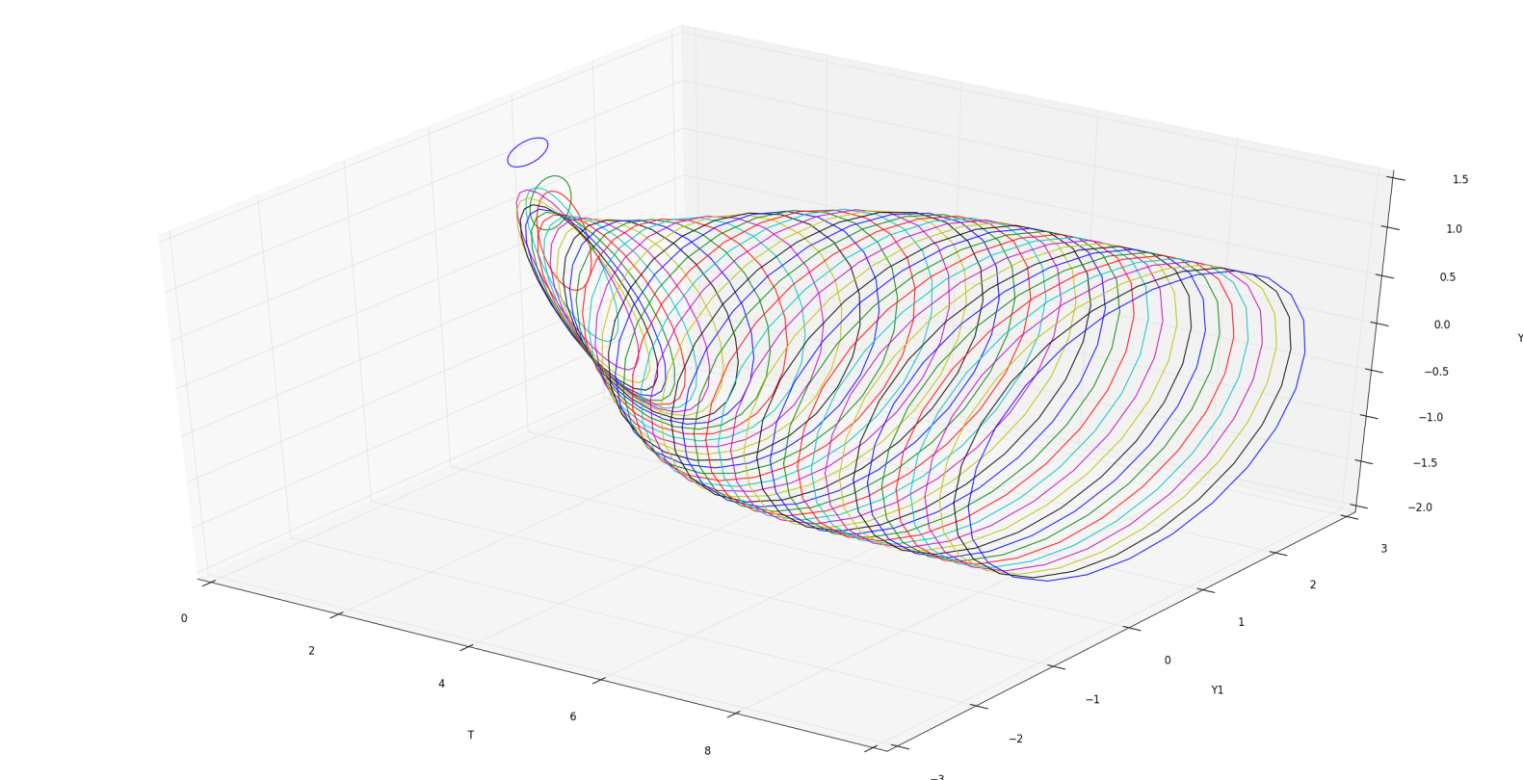

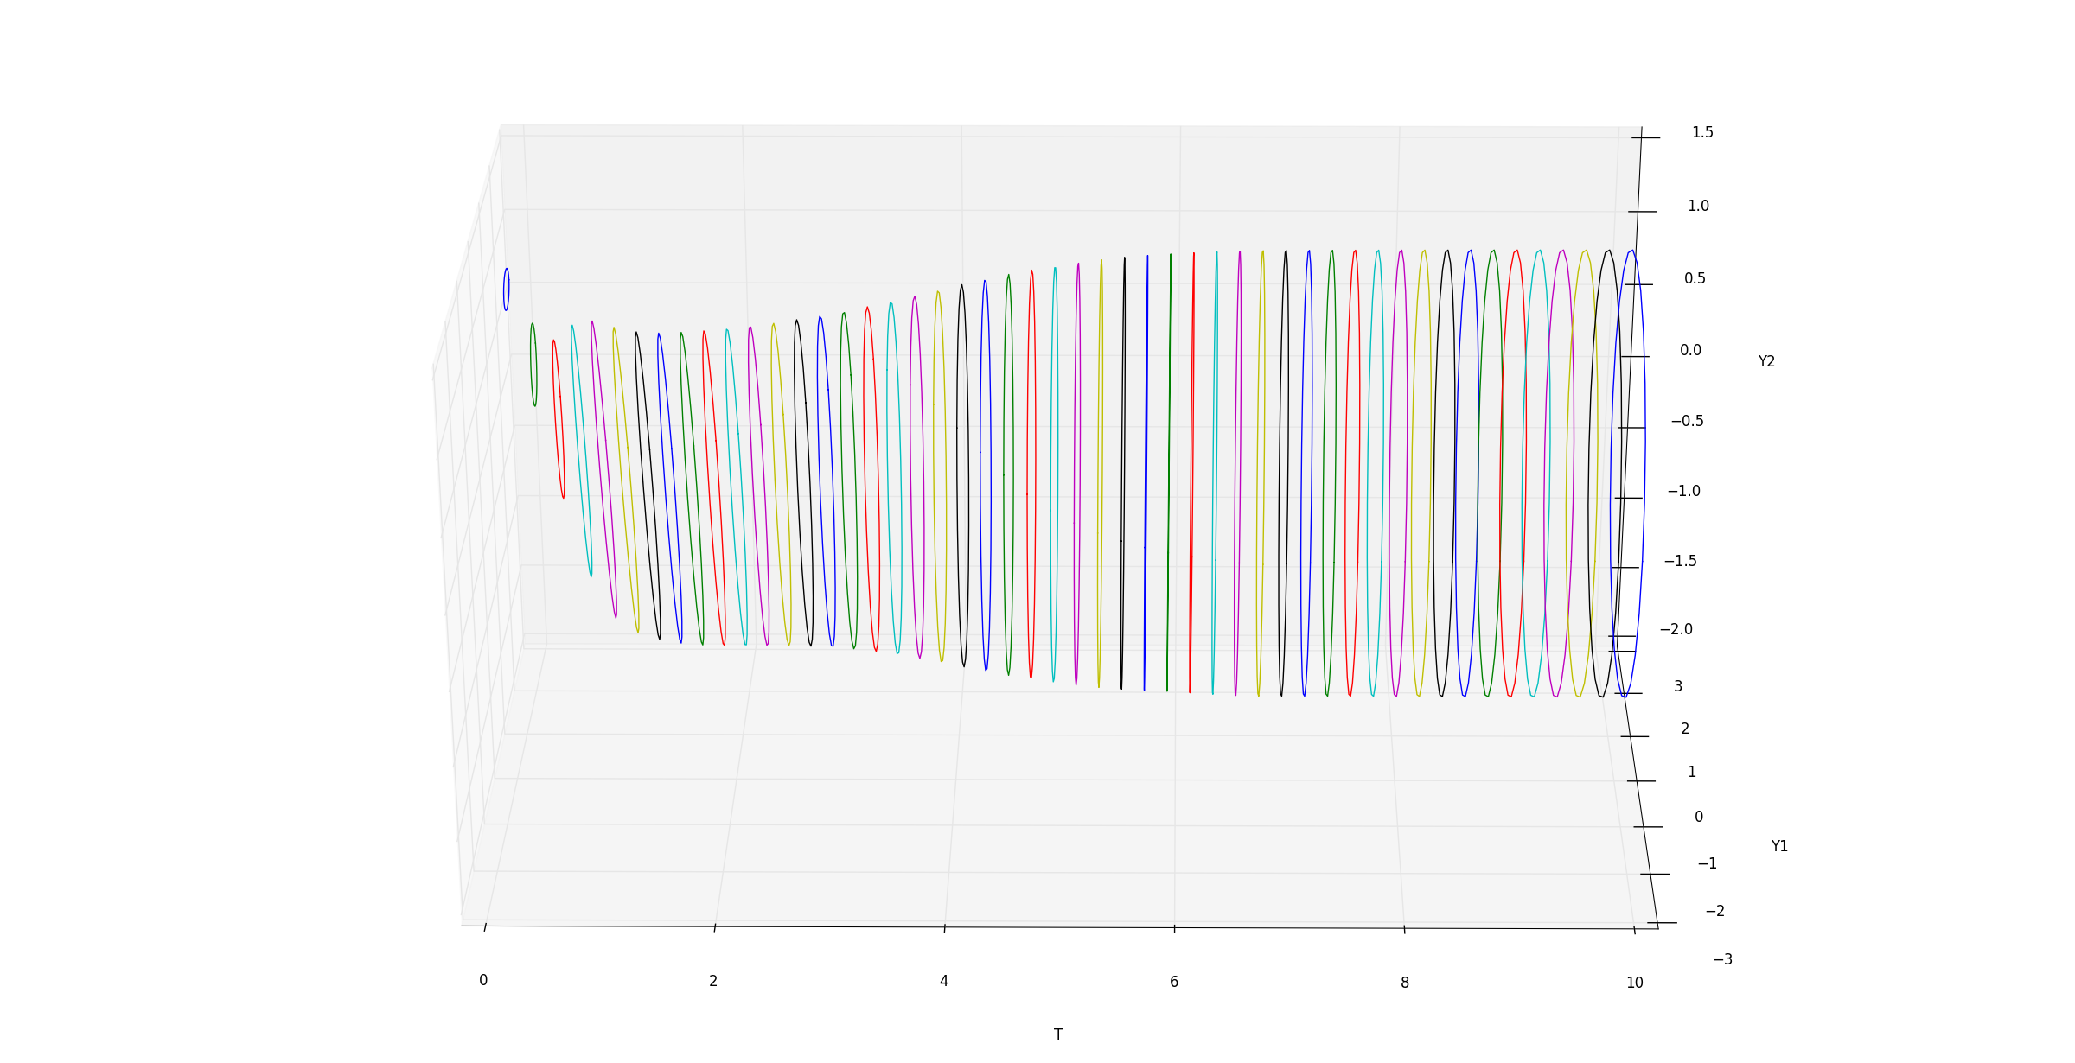

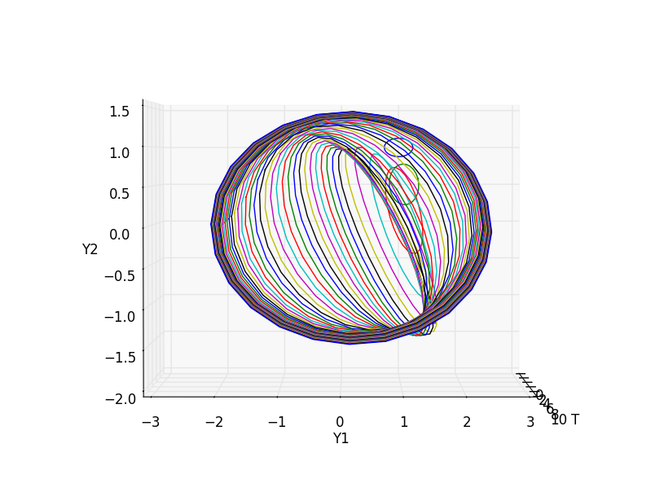

Похибка обчислень:

0.25

0.30716343628669945

0.7587068263160267

1.4359684154912302

1.867842438432592

2.013613769244879

2.0670290649236827

2.0974175648891067

2.1197771234340874

2.1366761478552694

2.1489507266273407

2.157894954560487

2.165081295513259

2.1719702659491498

2.179818602281054

2.1897695425741155

2.2029790528551705

2.2207070521680596

2.2443331864865597

2.275249957090717

2.3145840042481263

2.362761131754593

2.419096239448703

2.4817162345744372

2.5479439332796834

2.614913877306134

2.6800817368913217

2.741490275640928

2.797834409246434

2.8484029580842343

2.892973926287148

2.9316836551415038

2.9649163881042115

2.9931911076308544

3.0170919371995004

3.037209605340148

3.0541061862012704

3.0682941994358353

3.0802276927979872

3.090299570346668

3.09884537361502453.1061406079083653

3.1124249032878475

3.117889253695482

3.122692110977261

3.12696131254968623.130801393852228

3.1342977223901363

3.137518714466662

3.1405199500209213

Як бачимо, інформаційна множина збільшується з часом, що відображається на похибці, адже чим більша інформаційна множина, тим більша похибка.

Оцінка стану системи прямує до центру координат.

**Обчислювальний експеримент №2.**

Як стартову множину було взято еліпсоїд з центром в точці (1, 1, 1, 1) розтягнутий по осях координат з довжинами осей (1, 2, 3, 4) відповідно.

,

,

.

Результати можна побачити на наступних малюнках. Результат зображено у фазових координатах $y_{1}$, $y_{1}^{'}$.

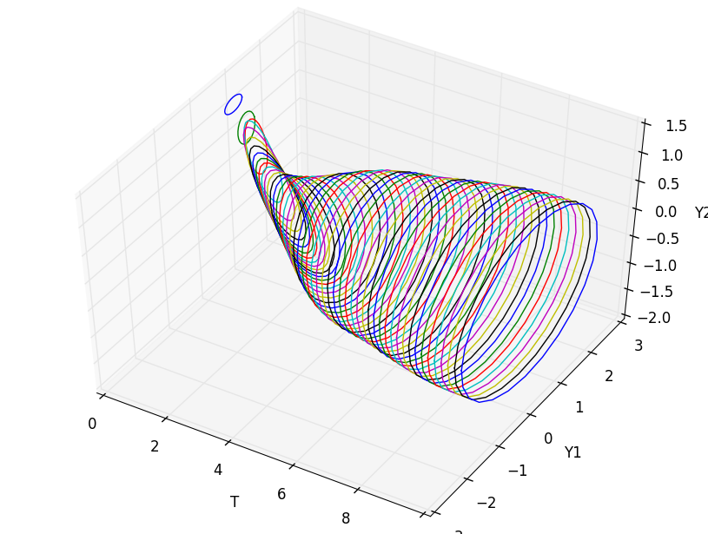

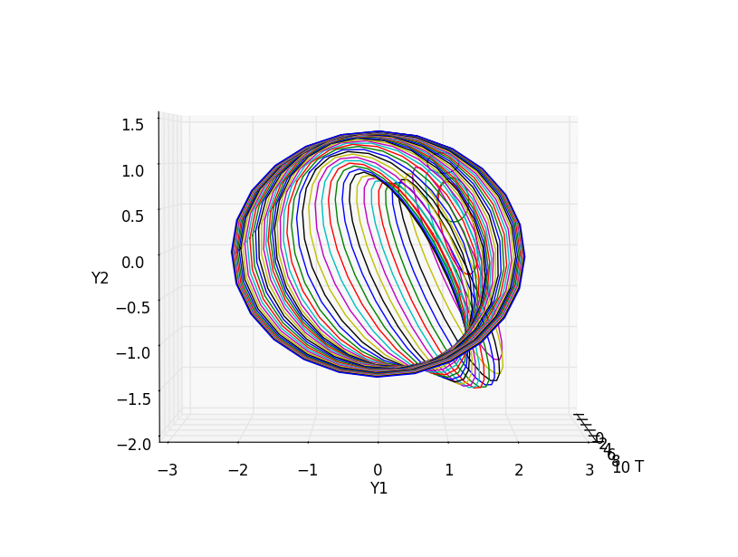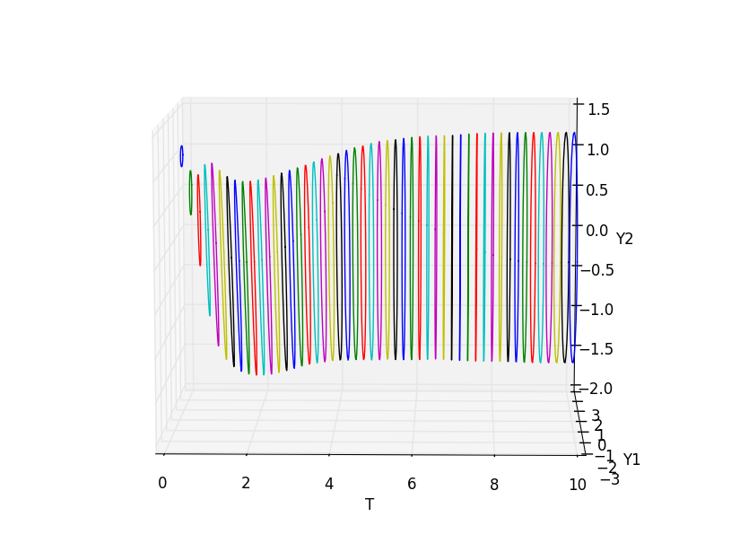

Похибка обчислень

0.25

0.29863051949532804

0.7357912982978982

1.4009457165915058

1.8332302440275077

1.9766592612982679

2.0251486596790196

2.050651878409733

2.0693972271380923

2.084143230802564

2.0949425985534047

2.102070413837608

2.1064290885739028

2.109148862216655

2.1112565970942643

2.1135840538397903

2.1168038509963272.1214860711307666

2.1281213946054085

2.1370872239431096

2.1485516914121754

2.162343696416529

2.177869417945755

2.194184527000001

2.210264586420387

2.225366761253316

2.239291142438015

2.252433612895915

2.2656745722454774

2.2802174674051527

2.29745311090178

2.3188481987270877

2.3457968838923278

2.37936007506771752.419891093151287

2.4667050240448916

2.518057536367847

2.5715325466607424

2.6246297546337116

2.675245968295478

2.721898212922462

2.763737743272628

2.8004438935868046

2.832075886408869

2.858955134611702

2.881531240962587

2.9003179419120264

2.915834902429269

2.92857435192111

2.9389835343919812

Результати схожі з попереднім експериментом, так як тип вхідних даних схожий.

**Обчислювальний експеримент №3.**

Спробуємо поступово змінювати вхідні дані з константних в часі на залежні від нього.

Для початку змістимо центр еліпсоїда обмежень на керування, тобто $v_{0}\left(t\right)$.Всі інші дані залишаться як і в попередньому експерименті.

$$v_{0}\left(t\right)= \left({t \atop t^{2}}\right)$$

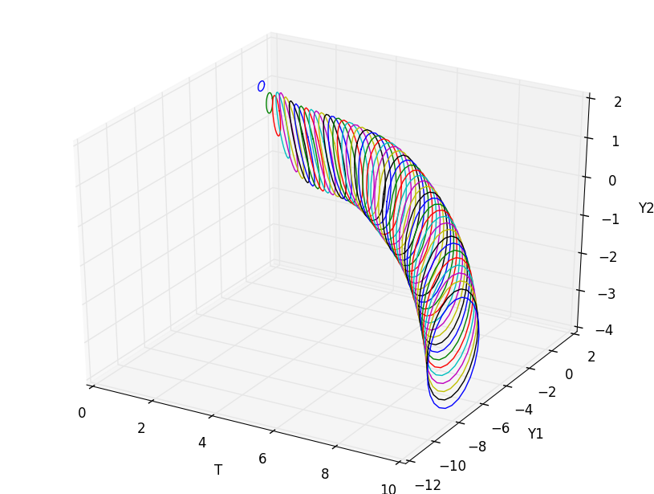

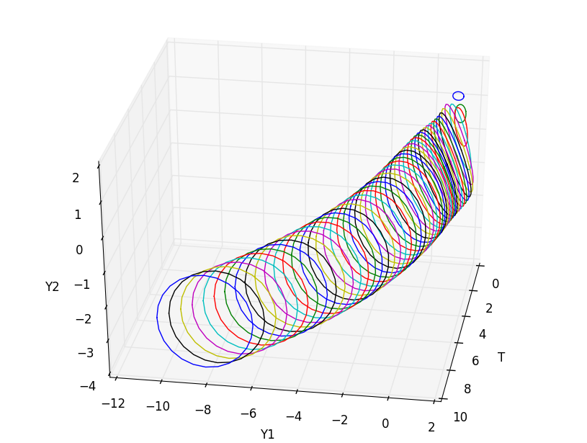

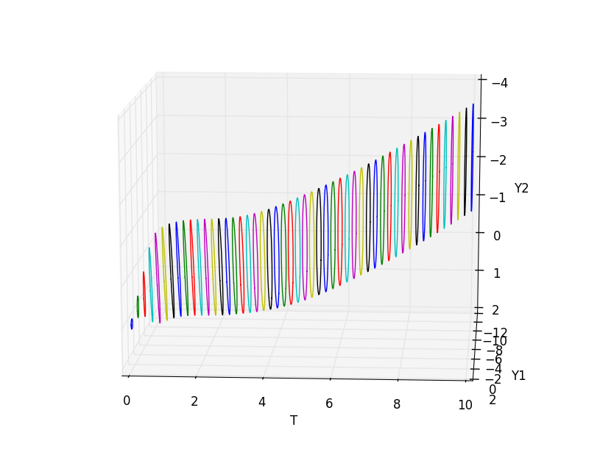

За рахунок від’ємних коефіцієнтів в матрицях $C$ та $A$ та монотонного росту компонент вектора $v_{0}\left(t\right)$ оцінка стану системи в момент часу $t=50$ приблизно (-8, -2).

Похибка обчислень точно така ж, як і в попередньому випадку, що природно, оскільки змінений нами параметр не бере участь в обрахунку матриці еліпсоїда, яка впливає на похибку.

**Обчислювальний експеримент №4.**

Як стартову множину було взято еліпсоїд з центром в точці (1, 1, 1, 1) розтягнутий по осях координат з довжинами осей (1, 2, 3, 4) відповідно.

$v_{0}\left(t\right)= \left({t \atop t^{2}}\right)$, $M=\left(\begin{matrix}1 & 0 \\ 0 & 1\end{matrix}\right)$

$w_{0}=\left({{1 \atop 1} \atop {1 \atop 1}}\right)$, $N=\left(\begin{matrix}\begin{matrix}1 & 0 \\ 0 & 1\end{matrix} & \begin{matrix}0 & 0 \\ 0 & 0\end{matrix} \\ \begin{matrix}0 & 0 \\ 0 & 0\end{matrix} & \begin{matrix}1 & 0 \\ 0 & 1\end{matrix}\end{matrix}\right)$

$G=\left(\begin{matrix}\begin{matrix}1 & 0 \\ 0 & 1\end{matrix} & \begin{matrix}0 & 0 \\ 0 & 0\end{matrix} \\ \begin{matrix}0 & 0 \\ 0 & 0\end{matrix} & \begin{matrix}1 & 0 \\ 0 & 1\end{matrix}\end{matrix}\right)$

$y=\left({{1 \atop 1} \atop {1 \atop 1}}\right)$.

$μ=4$

Результати можна побачити на наступних малюнках. Результат зображено у фазових координатах $y_{1}$, $y_{1}^{'}$.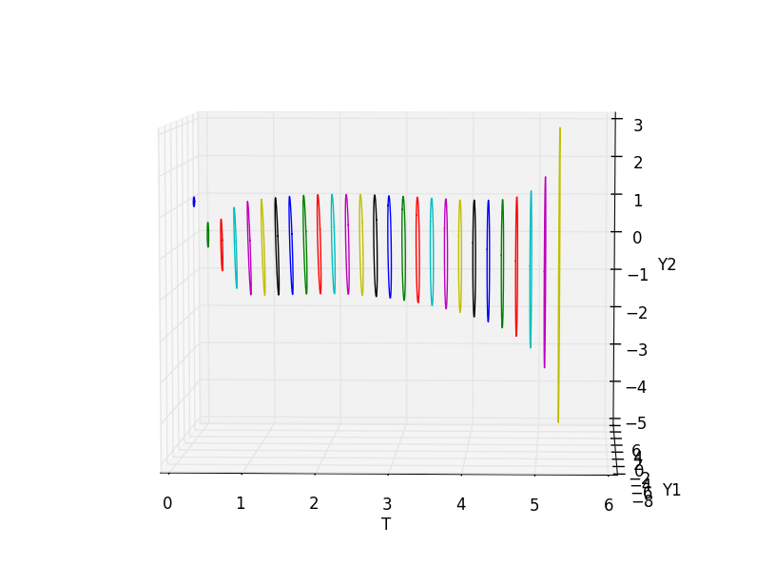

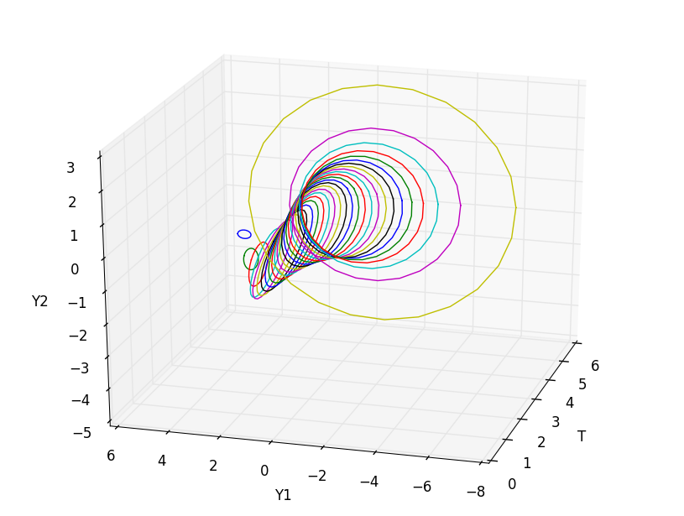

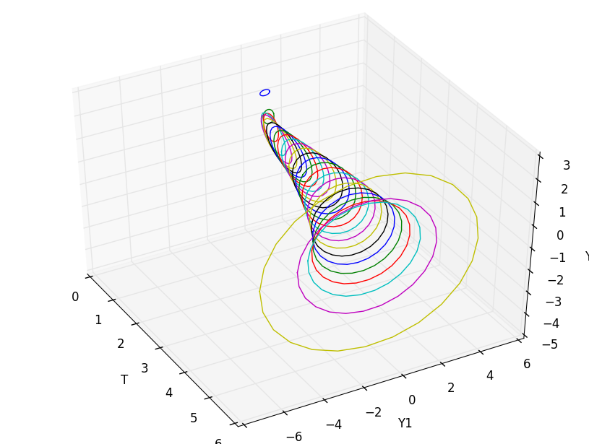

Оцінка стану системи в кінцевий момент часу: (-6.94, -2.73, -18.38, -5.36).

Похибка обчислень:

0.25

0.36343179110232804

0.8999237554246682

1.589230531641629

1.9552008637774174

2.0752809882776067

2.124197042532683

2.152599441522325

2.1716375892716562.1851165084095228

2.1957799621257053

2.205998857359275

2.2178021923016433

2.2330183387101963

2.2534678222912157

2.2811374446092003

2.3183407102778837

2.3679148196798412.4335298194447685

2.520202433211961

2.6351701202014026

2.789554621792837

3.0020778126862

3.3085700091108725

3.790567226698309

4.691548000297929

7.371624136593516

Оцінка стану системи була обчислена на всьому заданому часовому проміжку, проте інформаційна множина була побудована тільки на половині часового проміжку. Далі власні числа матриці еліпсоїда стали менші за нуль, відповідно матриця уже перестала бути допустимою матрицею еліпсоїда. Інформаційна множина з часом збільшувалась, як і похибка обчислень.

Проблема може бути в тому, що на відміну від попередніх випадків матриця обмежень на шуми в рівнянні спостережень, а саме матриця $N(t)$ тепер не нульова, а початкова умова рівняння для $R$ взагалі кажучи є матрицею з великими діагональними елементами:

$$R{(t}_{0})= P_{0}^{-1}=\left(\begin{matrix}\begin{matrix}1 & \\ & 4\end{matrix} & \begin{matrix} & \\ & \end{matrix} \\ \begin{matrix} & \\ & \end{matrix} & \begin{matrix}9 & \\ & 16\end{matrix}\end{matrix}\right)$$

Ця матриця фігурує в рівнянні з квадратами. Це може викликати швидкий ріст відповідного доданку.

**Обчислювальний експеримент №5.**

Спробуємо залишити матрицю $N$ нульовою, натомість спробуємо задати обмеження на керування такими, що змінюються в часі. Вхідні параметри:

$v_{0}\left(t\right)= \left({t \atop t^{2}}\right)$, $M=\left(\begin{matrix}t+0.2 & 0 \\ 0 & t^{2}+0.4\end{matrix}\right)$

$w_{0}=\left({{1 \atop 1} \atop {1 \atop 1}}\right)$, $N=\left(\begin{matrix}\begin{matrix}0 & 0 \\ 0 & 0\end{matrix} & \begin{matrix}0 & 0 \\ 0 & 0\end{matrix} \\ \begin{matrix}0 & 0 \\ 0 & 0\end{matrix} & \begin{matrix}0 & 0 \\ 0 & 0\end{matrix}\end{matrix}\right)$

$G=\left(\begin{matrix}\begin{matrix}1 & 0 \\ 0 & 1\end{matrix} & \begin{matrix}0 & 0 \\ 0 & 0\end{matrix} \\ \begin{matrix}0 & 0 \\ 0 & 0\end{matrix} & \begin{matrix}1 & 0 \\ 0 & 1\end{matrix}\end{matrix}\right)$

$y=\left({{1 \atop 1} \atop {1 \atop 1}}\right)$.

$μ=4$

Оцінка стану системи: (-8.05,-2.33, -19.6, -5).

Графічні результати обчислень:

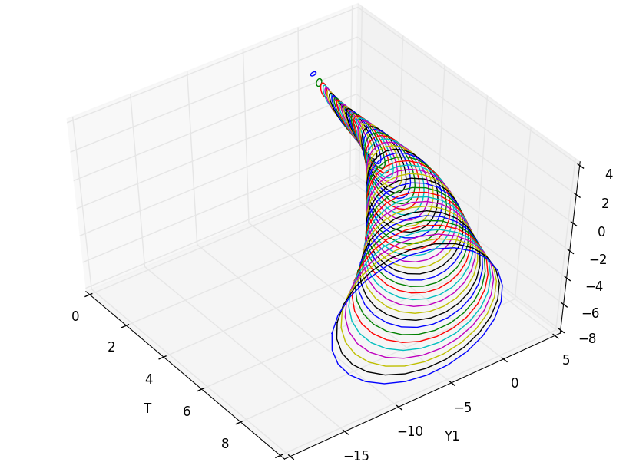

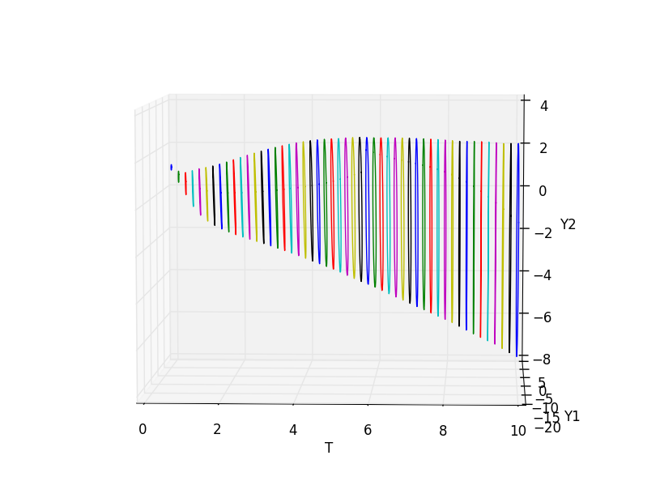

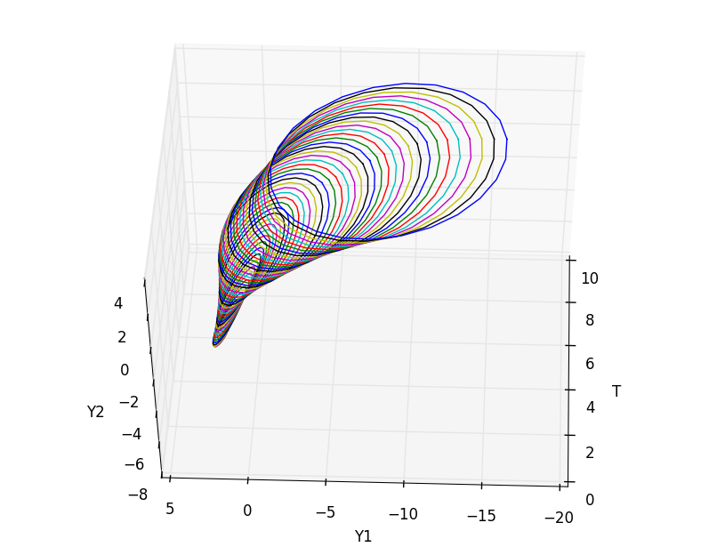

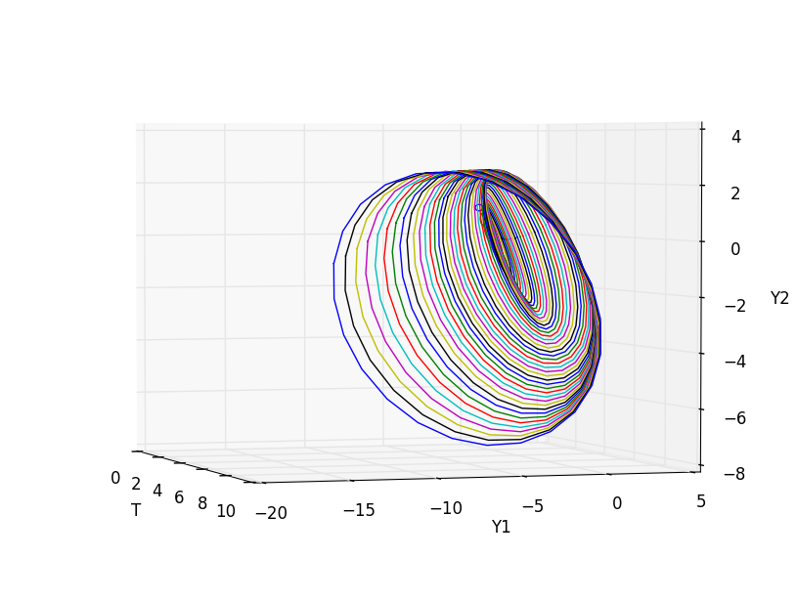

Похибка обчислень:

0.25

0.28419271181320394

0.6527951312512074

1.1868473266256092

1.6635726925041612

2.0203629790682047

2.316710700780688

2.5918869203654356

2.8624513793968975

3.1356983168408186

3.4140539544905293

3.6962742818630767

3.9787227518526005

4.2570739029009905

4.52776866920228

4.788758817172814

5.039614076317237

5.2813180251383

5.516023643437712

5.746889342405003

5.978037568793342

6.214555606186102

6.462442452115498

6.728337931539832

7.01886073401224

7.3394260708940005

7.692669435942956

8.07695719398519

8.485795870758853

8.90871856424341

9.333547129994374

9.749139027563839

10.14750550728774

10.524420616190005

10.879764182530883

11.215623299041726

11.535873408639802

11.845158340123094

12.148277019580675

12.450000458244796

12.754894879221178

13.067540144704486

13.3925510132036913.734787223116951

14.099435424426622

14.492038776303982

14.91836181318655515.384008876696253

15.89382426501652

16.451319230980165

Як бачимо швидкий ріст множини обмежень на керування не створив такого сильного впливу на результат, як у попередньому випадку, оскільки цей член присутній в рівнянні лінійно.

**Обчислювальний експеримент №6**

Розглянемо випадок, коли розмірність вектора спостережень і спостережуваної системи різна. І змінимо трохи матрицю $G$.

$v_{0}\left(t\right)= \left({0 \atop 0}\right)$, $M=\left(\begin{matrix}1 & 0 \\ 0 & 1\end{matrix}\right)$

$w_{0}=\left({{1 \atop 1} \atop 1}\right)$, $N=\left(\begin{matrix}t & 0 & 0 \\ 0 & t & 0 \\ 0 & 0 & t\end{matrix}\right)$

$G=\left(\begin{matrix}10 & 1 & \begin{matrix}1 & 1\end{matrix} \\ 0 & 1 & \begin{matrix}1 & 0\end{matrix} \\ 1 & 0 & \begin{matrix}1 & 1\end{matrix}\end{matrix}\right)$

$y=\left(\begin{matrix}1 \\ 1 \\ 1\end{matrix}\right)$.

$μ=4$

Оцінка стану системи: (-1.51e-06, -3.32e-07, 1.78e-05, -1.06e-05)

Графічні результати обчислень:

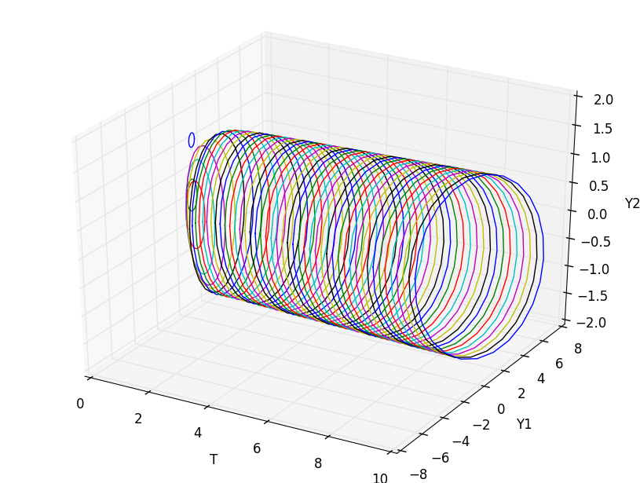

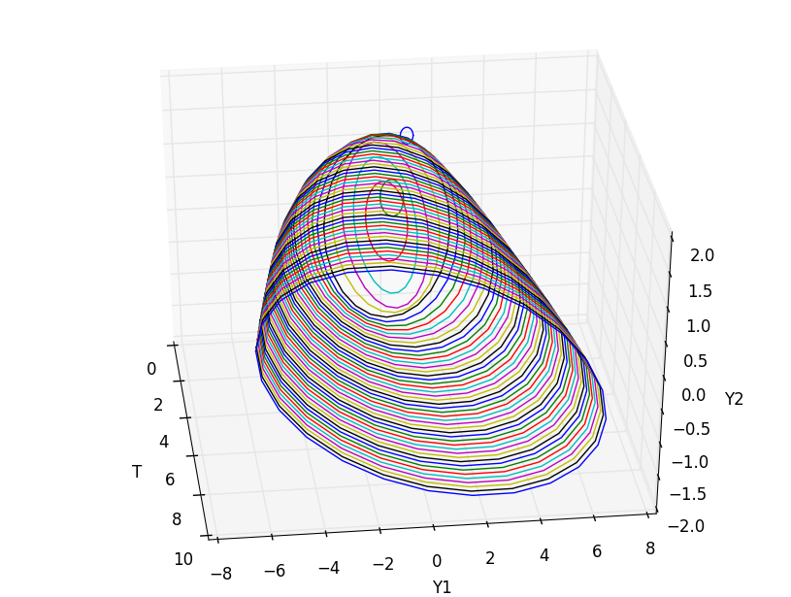

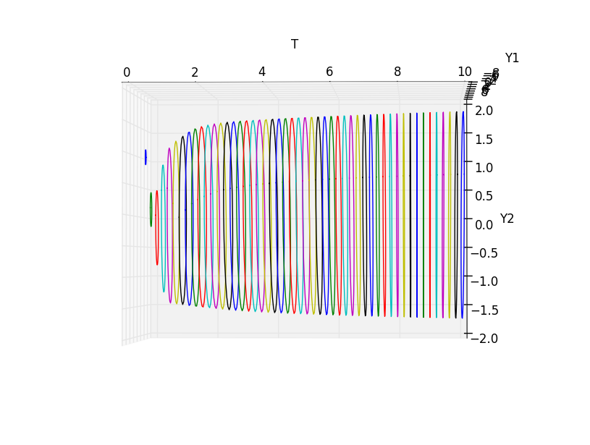

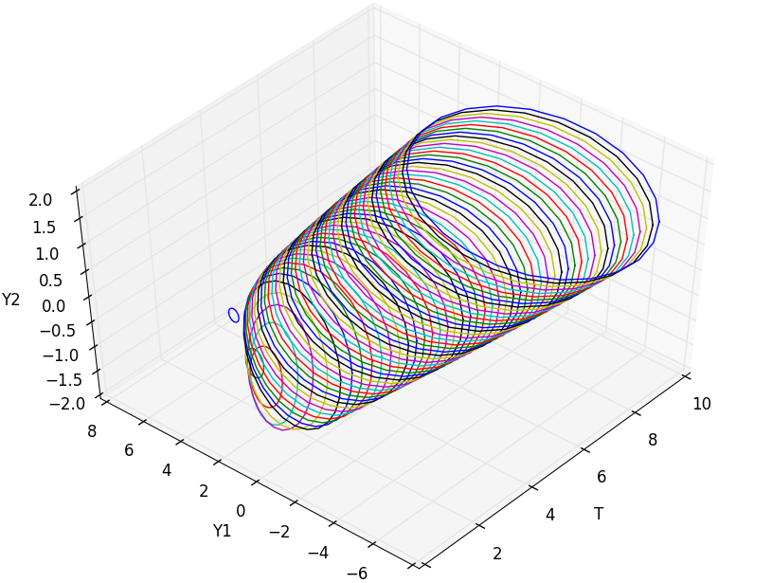

Похибка обчислень:

0.25

0.4602268271607032

0.8479781565203267

1.5298827240339825

2.0047042485776516

2.287593670642173

2.5836180005370557

2.8489480336662303

3.0572505602637525

3.242328242043866

3.422360886382804

3.59226670951253

3.745193037417266

3.880510168320368

4.0017609503303

4.113192439459161

4.217964468673004

4.317907760624196

4.413928907859615

4.50645101768363

4.595692743880368

4.681801300709797

4.764906077113249

4.84514064434501

4.92265262333689

4.9976086534773625

5.070189839837215

5.140594350977528

5.2090109484705

5.275633209420828

5.340631997737695

5.404162070369642

5.466358272407448

5.527335453983512

5.587190378190565

5.646005317428133

5.7038499457064535

5.7607793482904786

5.816846393747321

5.8720951600332265

5.926561679783646

5.980278501231791

6.0332755881026996.085584697214294

6.137228940185003

6.188231050074256

6.2386124897477956.288394164812576

6.3375951705604665

6.386233973218586

В цьому випадку інформаційна множина була обчислена на всьому проміжку. Малі власні значення матриці еліпсоїда компенсувалися за рахунок швидкого росту коефіцієнта $r\left(τ\right)$.

**Обчислювальний експеримент №7.**

В якості початкової множини було взято кулю радіусу 1.

Розглянемо інший часовий проміжок: $$t∈\left[t_{0},t_{1}\right]=[0, 10]$$

Часовий проміжок розбито на 50 рівних частин.

Розглянемо такі параметри задачі.

$v_{0}\left(t\right)= \left({cos⁡(t) \atop cos⁡(t)}\right)$, $M=\left(\begin{matrix}cos⁡(t) & 0 \\ 0 & cos⁡(t)\end{matrix}\right)$

$w_{0}=\left(\begin{matrix}1 \\ 1 \\ \begin{matrix}1 \\ 1\end{matrix}\end{matrix}\right)$, $N=\left(\begin{matrix}\begin{matrix}0 & 0 \\ 0 & 0\end{matrix} & \begin{matrix}0 & 0 \\ 0 & 0\end{matrix} \\ \begin{matrix}0 & 0 \\ 0 & 0\end{matrix} & \begin{matrix}0 & 0 \\ 0 & 0\end{matrix}\end{matrix}\right)$

$G=\left(\begin{matrix}\begin{matrix}1 & 0 \\ 0 & 1\end{matrix} & \begin{matrix}0 & 0 \\ 0 & 0\end{matrix} \\ \begin{matrix}0 & 0 \\ 0 & 0\end{matrix} & \begin{matrix}1 & 0 \\ 0 & 1\end{matrix}\end{matrix}\right)$

$y=\left(\begin{matrix}\begin{matrix}1 \\ 1\end{matrix} \\ \begin{matrix}1 \\ 1\end{matrix}\end{matrix}\right)$.

$μ=4$

Оцінка стану системи: (0.1, 0.004, -0.06, -0.014)

Графічні результати обчислень:

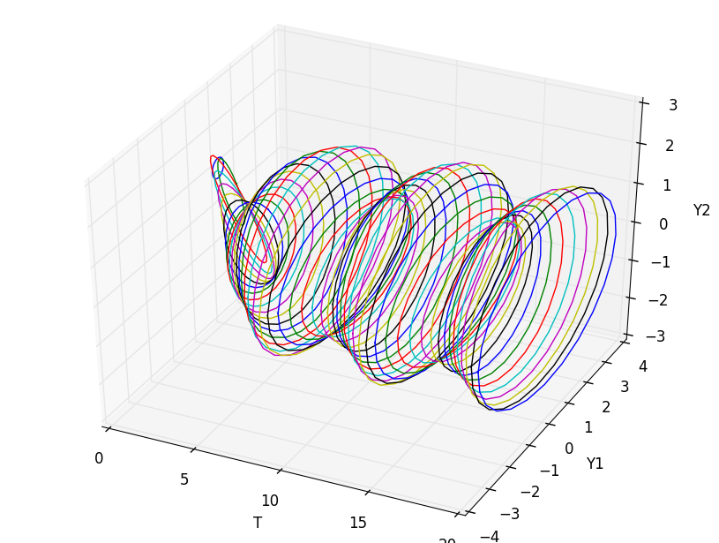

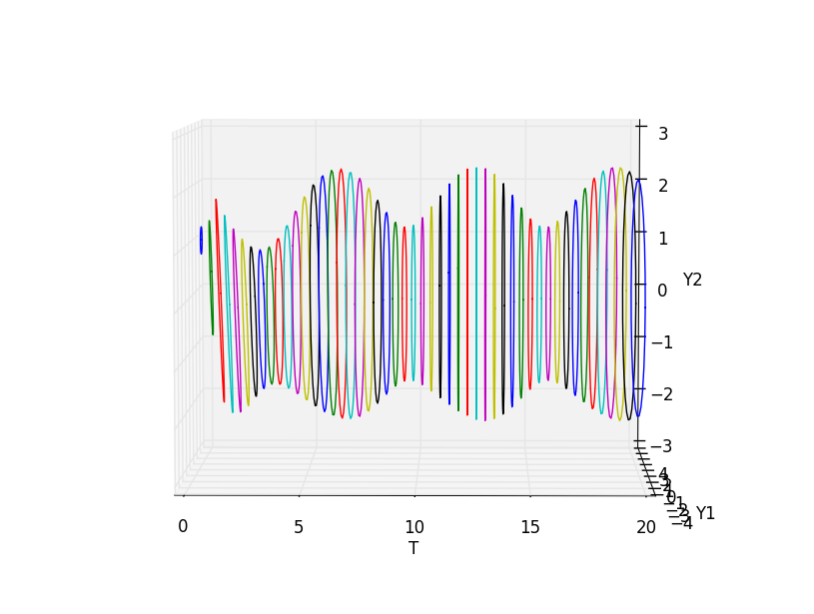

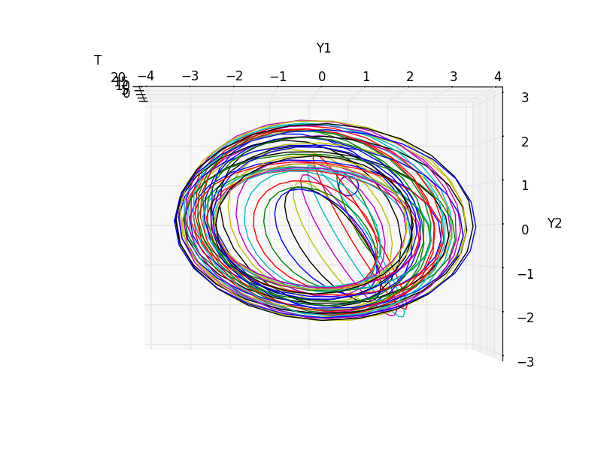

Похибка обчислень:

0.25

1.6126917782024066

3.2106640081494633

3.2017596357961073

2.9781017571749757

2.6961147172249373

2.4164063749421607

2.2155579958370906

2.1628834491923654

2.277597382228197

2.518846258769387

2.8295088591842434

3.1584731338819663

3.467181529915118

3.7345973864934376

3.9594633212067234

4.1572063675564314.338165559694528

4.478708897525238

4.532168427945732

4.462149536304427

4.262316222314209

3.965379691935366

3.6430606774825436

3.3852981112249414

3.261195341113289

3.296396538433154

3.471958278018856

3.731057228956642

4.0134598707953195

4.281428633493836

4.514025357972038

4.69336852565856

4.7976014928451114.803499751854845

4.694479201628536

4.469612658535061

4.152694803474288

3.7992421128298166

3.4898938226550964

3.2999221918688

3.268457116642561

3.3919449844496268

3.6251348788038884

3.903753691700118

4.18026945689048

4.428670786618851

4.631176412713579

4.767660688202419

4.814662992682547

**Висновки**

В ході виконання лабораторної роботи було розглянуто метод побудови оцінки стану системи керування, що узгоджується з заданими вимірами, а також побудову інформаційної множини.

В ході виконання лабораторної роботи було виявлено, що інколи вхідні параметри моделі ведуть до того, що увесь простір стає фактично інформаційною множиною, тобто при заданих параметрах та обмеженнях фактично кожен елемент простору може бути розв’язком системи, що узгоджується з вимірами. Проте це вже особливості конкретної задачі і вхідних параметрів.

В багатьох випадках алгоритм показав свою здатність розв’язувати поставлену задачу і відпрацював добре, давши очікувані результати.